**单个SLB实例单个端口实现多个站点搭建**

通过多台ECS和一个SLB实例，搭建多个站点并由SLB做请求流量分发。这样可以提升整体服务的可用性。如SLB后端有少数服务器故障，仍然可以保证所有站点的服务不中断。

方法如下：

1、我们测试的资源是三台杭州ECS （图1），系统为Windows Server 2008 R2 企业版 64位中文版，一台杭州SLB实例（图2）。



图1

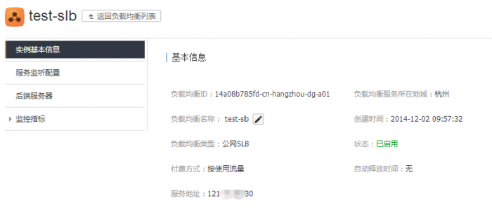

图2

2、在每台ECS上创建3个站点（图3），并配置默认站点（图4）和站点主机头（图5）

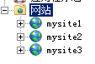

图3

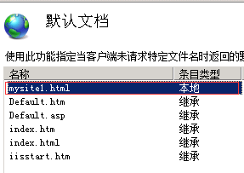

图4

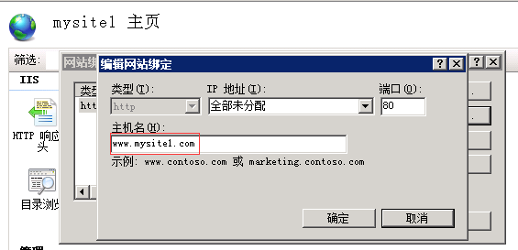

图5

3、配置完后可以尝试做个测试，看看ECS内网访问站点是否可以正常浏览。首先配置其中ECS A的本地域名解析为‘ECS B的内网IP 测试域名’（图6），在ECS A上浏览器访问www.mysite1.com，不出意外的话，可以得到正常返回值（图7）

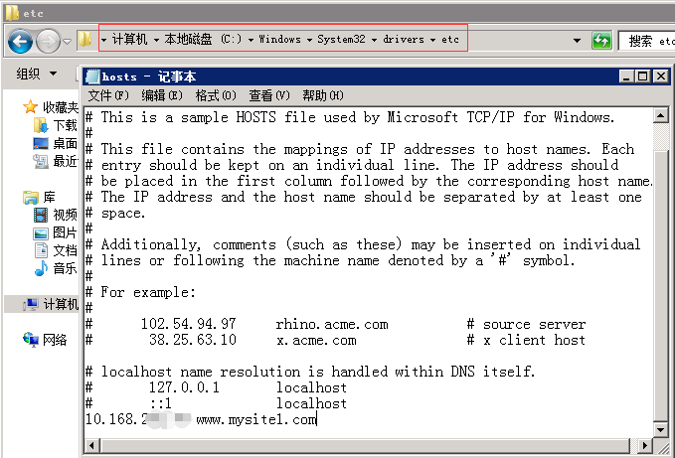

图6

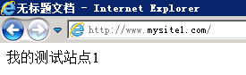

图7

测试完后记得将hosts文件还原哦。

4、这样我们ECS端配置已经完成，接下来做SLB配置，首先登录SLB控制台。添加需要加入的ECS（图8）

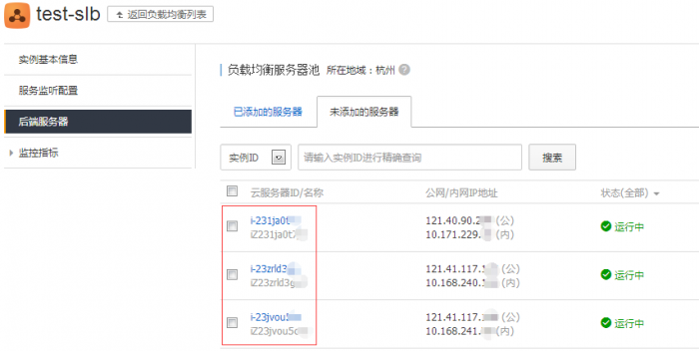

图8

5、配置SLB监听配置，我们测试的端口为前端80、后端80（图9）。

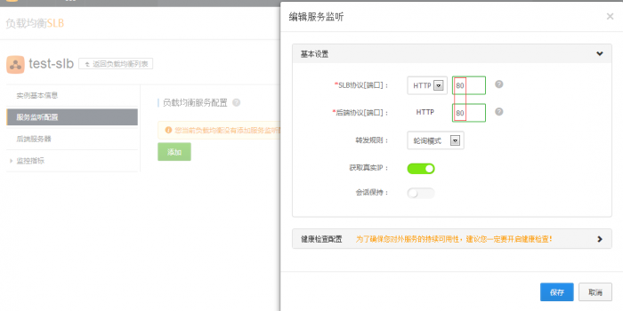

         图9

6、配置SLB健康检查，这里需要注意几点

a)域名配置需要与ECS的主机头一致。

b)检查端口为您配置的后端ECS端口，我们这里是80。

c)检查路径为您ECS上站点的文件地址，我们这里用的是默认页mysite1.html

配置完成，见图10。

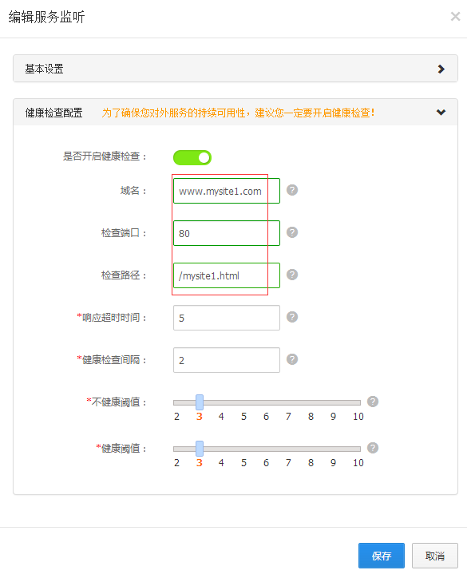

图10

7、配置完后我们可以得到配置信息，健康检查显示正常（图11）。（如果健康检查异常，访问后会返回502错误）  


图11

8、最后的测试。我们通过本地解析，在客户端上将三个地址解析到SLB的VIP上（图12）。打开浏览器依次访问，可以看到，我们访问不同的域名，会解析到不同的站点上，验证OK。

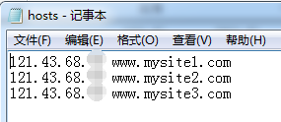

图12